数字电路篇（3）：制做闪烁信号灯
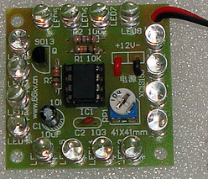
【涉及知识】振荡器、定时器、频率、脉冲波形、晶体管的工作状态等知识。
【能力目标】
- 认识数字电路中脉冲的相关知识；
- 模拟信号与数字信号的区别；
- 晶体三极管的工作状态；
- 定时电路的相关知识；
- 振荡器的工作原理。
【项目说明】
本电路的核心部件是555集成定时器，它工作于无稳态工作方式，接通电源后，555集成定时器的输出端3脚电平不断地出现高低电平变化，当3脚为高电平时，三极管Q9013饱和导通，LED发光，当3脚为低电平时，三极管Q9013截止，LED熄灭，RP1、C1是振荡器电路的定时元件，调节RP1可以改变LED的闪烁频率。
【项目实施】
- 基本逻辑关系：与 ( and )、或 (or )、非 ( not )。
1.与逻辑：决定事件发生的各条件中，所有条件都具备，事件才会发生（成立）。
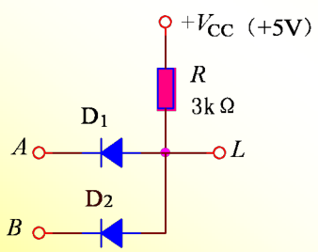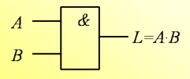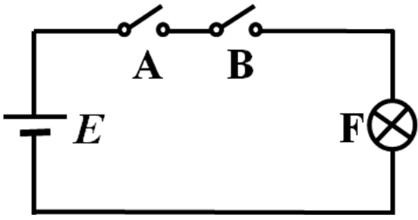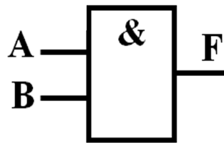
输入 |  | 输出 |  | 输入 |  | 输出
V_{a}(V) | V_{b}(V) | V_{l}(V) |  | A | B | L
真值表特点: 有 出 , 全 出 。
2．或逻辑：决定事件发生的各条件中，有一个或一个以上的条件具备，事件就会发生（成立）。
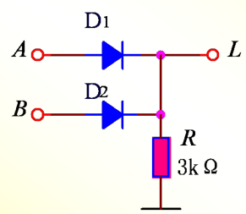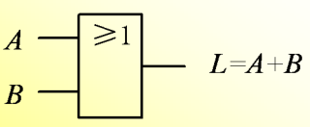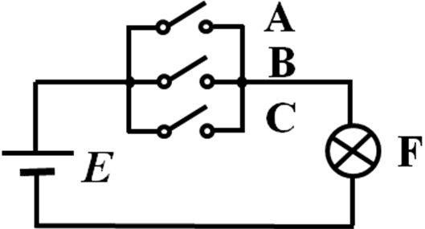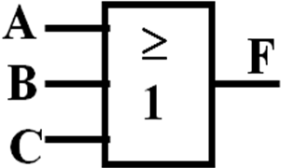
输入 |  | 输出 |  | 输入 |  | 输出
V_{a}(V) | V_{b}(V) | V_{l}(V) |  | A | B | L
真值表特点: 有 出 , 全 出 。
3．“非”逻辑：决定事件发生的条件只有一个，条件不具备时事件发生（成立），条件具备时事件不发生。
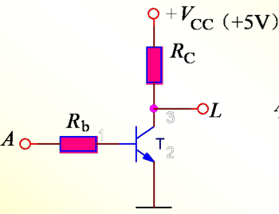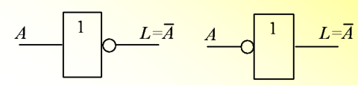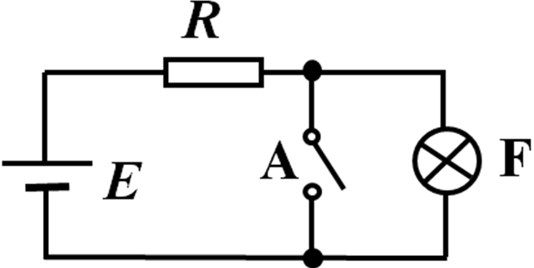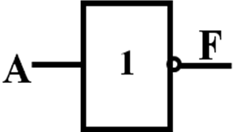
输入 | 输出 |  | 输入 | 输出
V_{a}(V) | V_{l}(V) |  | A | L
真值表特点: 入 出 , 入 出 。
- 理解闪烁信号灯的电路原理图并检测各电子元器件的性能
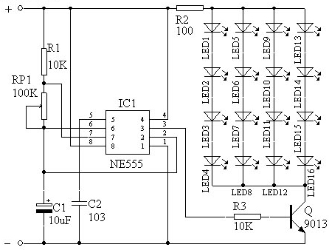
1．555定时振荡器电路
接通电源V_{CC}后，V_{CC}经电阻R₁和RP₁对电容C₁充电，其电压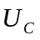由0按指数律上升。当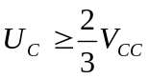时，基本RS触发器被置0，Q等于0，Q非等于1，输出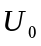跃到低电平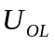。于此同时放电管V导通，电容C1经电阻RP₁和放电管V放电，电路进入暂稳态。随着电容C1的放电，随之下降。当下降到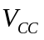时，则基本RS触发器被置为1，Q等于1，Q非等于0，输出由低电平跃到高电平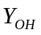。同时因Q非等于0，放电管V截止，电源V_{CC}又经过R₁和RP₁对电容C₁充电。电路又回到第一暂稳态。因此，电容C上的电压V_{C}在V_{CC}和V_{CC}之间来回充电和放电，从而使电路产生振荡，输出矩形脉冲。
三、装配并调试闪烁信号灯电路
1．装配并调试555定时振荡器电路，关键要调试产生的振荡输出波形；
2．装配并调试LED驱动电路，判断当LED发光时555振荡器3脚输出高电平还是低电平信号；
3．装配并调试闪烁频率，观察闪烁频率与RP1对应阻值有什么关系
四、成果展示及评价；
评价者 | 对振荡器工作原理的认识（20） | 对脉冲信号的认识（30） | LED驱动电路的理解（30） | 三极管的工作状态（20） | 成绩
自评
辅导员
说明：总评成绩=自评*0.5+辅导员*0.5；总评：
总评成绩≥85,获得5学分；85>总评成绩≥75,获得4学分；75>总评成绩,获得3学分。
五、任务结束收拾归位所用设备工具（4S要求）。

